REQUERIMENTO Nº 205/09
De Providências

“Quanto à colocação de iluminação na rua que liga o Bairro Barão à Estrada da Cachoeira, localizada atrás do Viveiro Municipal”.

Considerando-se que, este vereador foi procurado por diversos munícipes, solicitando a colocação de iluminação na rua que liga o Bairro Barão à Estrada da Cachoeira, localizada atrás do Viveiro Municipal;

Considerando-se que, esta reivindicação dos moradores já vem sendo feita há muito tempo;

Considerando-se que, o fluxo de pedestres é grande, incluindo alunos do período noturno, dos bairros Orquídeas, Laranjeira, Barão, Vila Rica e outros, que utilizam para chegar à Escola Estadual “Profª Benedita Aranha de Oliveira Lino”;

Considerando-se que, o trajeto é de apenas 200 (duzentos) metros pra chegar próximo à primeira iluminação, e

Considerando-se que, o primeiro poste de iluminação encontra-se com a lâmpada quebrada (fotos anexas),

REQUEIRO à Mesa, na forma regimental, depois de ouvido o Plenário, oficiar ao Senhor Prefeito Municipal, solicitando-lhe providências junto ao setor competente, no sentido de efetuar a colocação de iluminação na rua que liga o Bairro Barão à Estrada da Cachoeira, localizada atrás do Viveiro Municipal, uma vez que trará mais segurança aos nossos usuários.

Plenário “Dr. Tancredo Neves”, em 30 de janeiro de 2009.

José Luis Fornasari
“Joi Fornasari”
-Vereador-

REQUERIMENTO Nº /09
De Providências

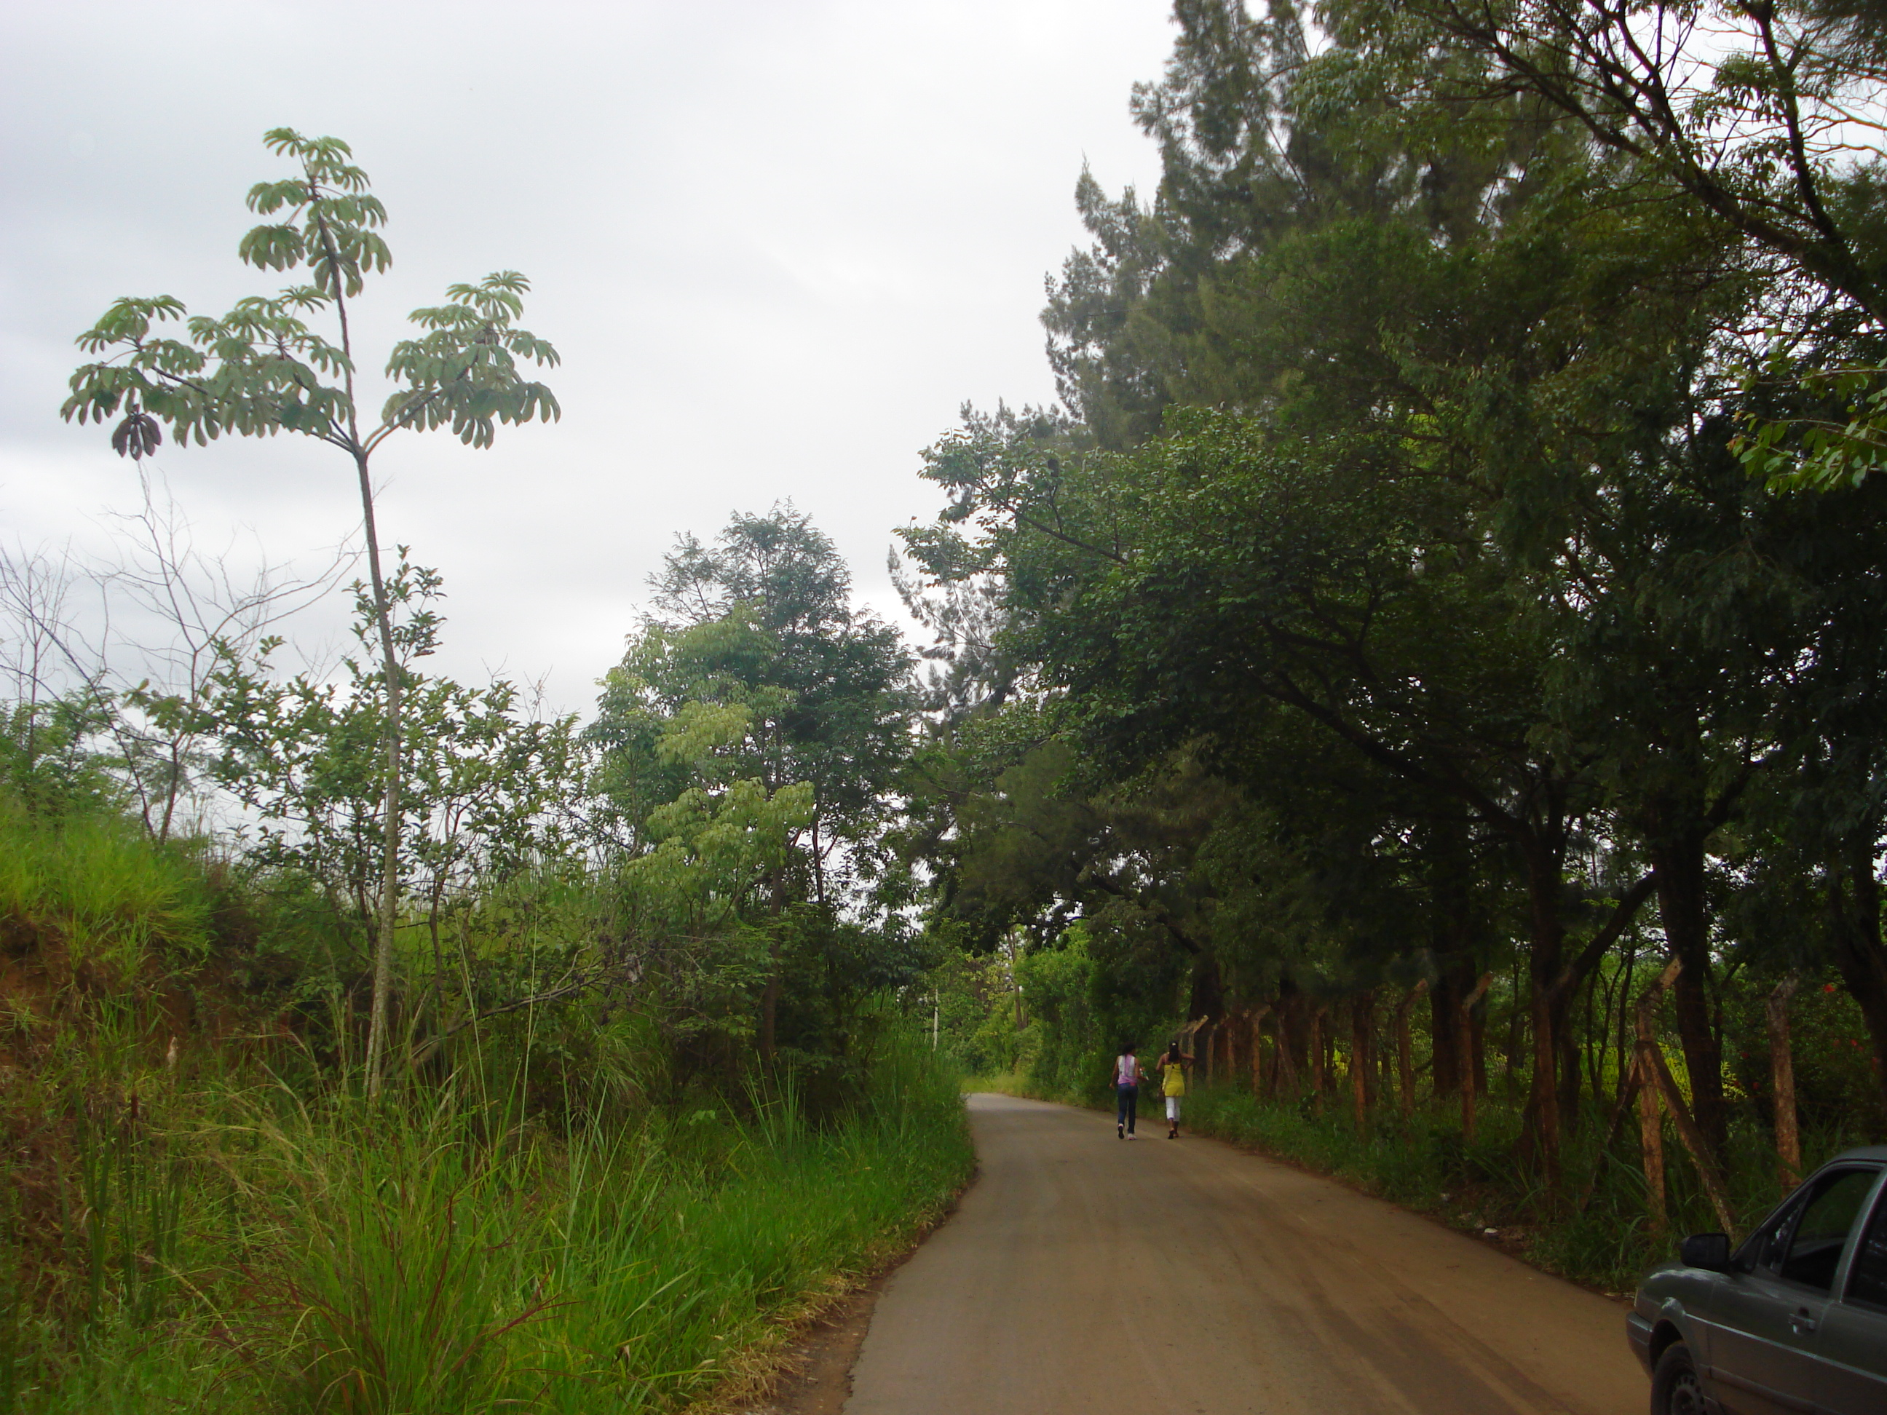 | 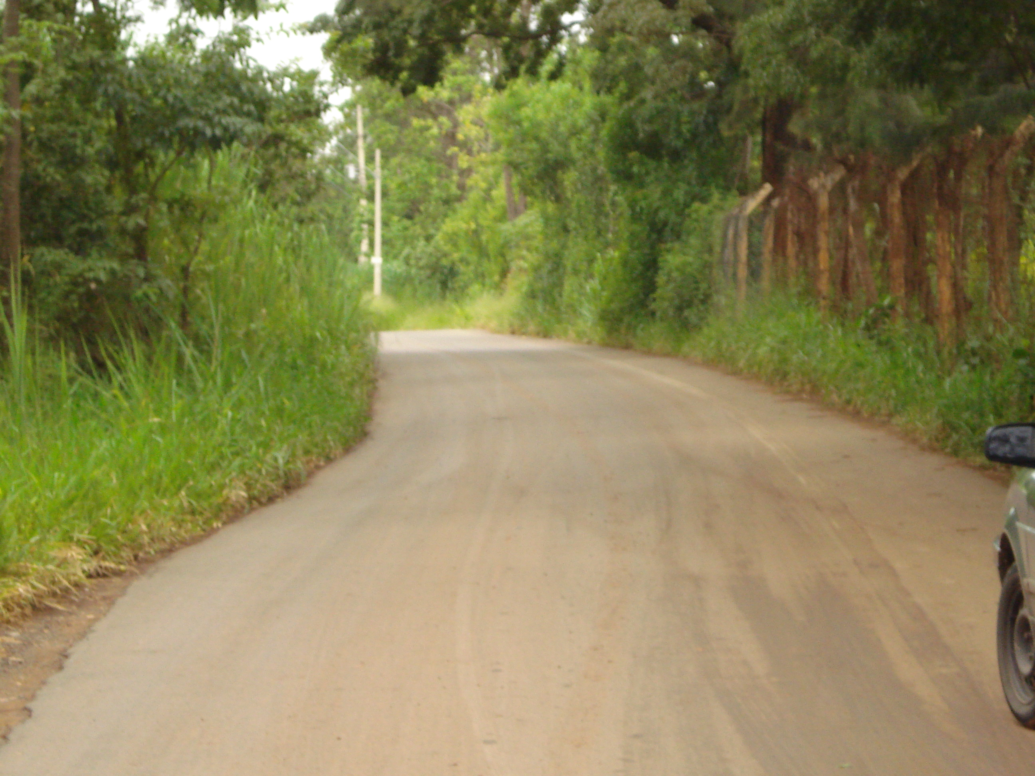
“Quanto à a colocação de iluminação na estrada da cachoeira, que liga o Bairro São Joaquim ao Bairro Barão”.

